www.nefertiti-h2020.eu
nefertiti.eu
Nefertiti
@nefertiti_eu
europe@acta.asso.fr
FarmDemo Channel

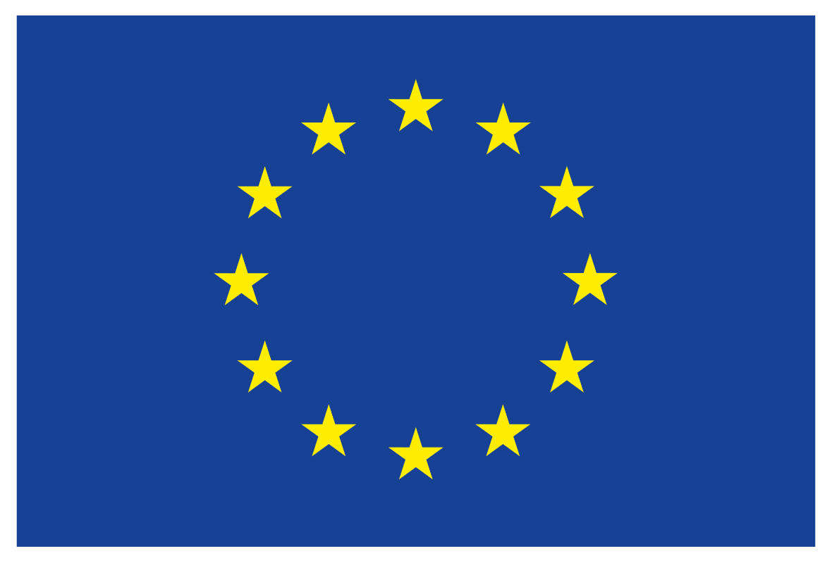

Este projeto é financiado no âmbito do programa da União Europeia Horizon 2020 research and innovation programme ao abrigo do acordo de subvenção nº 772705.

COMUNICADO DE IMPRENSA para tipo de evento de demonstração
(por favor escreva o tipo de evento de demonstração - seminário, demonstração, dia de campo, workshop, conferência, sessão de formação, visita de campo, etc.)
Título do evento de demonstração
Realizado em [data do evento de demonstração]

A data do evento de demonstração foi organizado um tipo do evento de demonstração: "título do evento de demonstração". O tipo do evento de demonstração foi organizado por organizador(es) do(s) evento(s) de demonstração. O evento contou com ……………… participantes.
Eram ………………………………………………………………………..………………………… (por favor descreva o tipo de participantes).

Se for relevante: O evento foi organizado em nome da exploração/localidade anfitriã.

O Objetivo do tipo do evento de demonstração era .........................................................
O Tipo do evento de demonstração abordou os seguintes tópicos principais:
• ...................................................................................................................................................................
• ....................................................................................................................................................................

Os tópicos foram demonstrados por ..........................................................................................
...........................................................................................................................................................................

Durante o evento, o maior interesse foi causado por ....................................................

...........................................................................................................................................................................

Fotos do evento:

O evento foi organizado no âmbito do projeto Horizon 2020 NEFERTITI, por nome do centro dentro da network número " título da network". NEFERTITI é uma Rede única (selecionada no âmbito do Programa Horizonte 2020) composta por 32 parceiros e é coordenada pelo ACTA. O projeto, com a duração de 4 anos, terminará a 31 de Dezembro de 2021. O objetivo global do NEFERTITI é estabelecer uma rede de demonstração e explorações-piloto bem especificadas a nível da UE, concebidas para melhorar o intercâmbio de conhecimentos, a fertilização cruzada entre atores e a adoção eficiente da inovação no sector agrícola através da demonstração de técnicas entre pares. Estão a ser criadas 10 redes temáticas interativas, reunindo
45 clusters regionais (hubs) de agricultores de demonstração e atores envolvidos (conselheiros, ONG, indústria, educação, investigadores e decisores políticos) em 17 países. Informação adicional pode ser encontrada no website do projeto: www.nefertiti-h2020.eu.

Os principais objetivos da Network número da rede são ..............................................
..........................................................................................................................................................................

Mais informações sobre os membros e atividades hub podem ser encontradas em link para a página central da plataforma.

